

TechRetail Solutions S.R.L. - Plataforma E-commerce Autogestionada
DSWB_2D_| Caso 2 C_ 1 Ra Entrega

ALUMNOS:

CANTEROS RICARDO

GENO ELIZABETH

LUNA LEONEL

PESQUEIRA DAMARIS

DOCENTE: EMIR ONTIVERO

INTRODUCCIÓN:
El presente documento describe el diseño parcial del sistema backend para TechRetail Solutions S.R.L., una plataforma de e-commerce autogestionada que permite a comercios crear y administrar tiendas online, procesar ventas e integrar pagos y logística de forma simulada.
El planteo con una arquitectura modular y escalable, orientado a gestionar el ciclo operativo completo de un comercio digital. Esta entrega se enfoca en definir el modelo de dominio, la estructura por capas, los principales casos de uso con sus respuestas HTTP y una base técnica preparada para escalar la persistencia desde archivos JSON hacia MongoDB sin afectar la lógica de negocio.

OBJETIVOS
Objetivo General
Diseñar un sistema backend modular y escalable para una plataforma de e-commerce autogestionada, que permita administrar comercios, tiendas y operaciones de venta.
Objetivos Específicos
Definir modelo de dominio y relaciones entre entidades
Establecer arquitectura por capas (modular y escalable)
Implementar endpoints básicos (API REST) con respuestas HTTP
Validar datos y asegurar consistencia de operaciones
Preparar base para transacciones, pagos, logística y métricas
Permitir migración de JSON a MongoDB

DESARROLLO:

Alcance del Trabajo (Parcial)
Incluye:
- Modelo conceptual y lógico del sistema.
- Definición de estructura de proyecto con enfoque Node.js + Express + CommonJS.
- Incorporación conceptual de vistas Pug para Comercio y Tienda.
- Casos de uso principales y contratos de respuesta para Comercio y Tienda.
- Estrategia de escalabilidad de persistencia a MongoDB.

Arquitectura del Proyecto
Se adopta una arquitectura en capas para garantizar la separación de responsabilidades:
Endpoints y rutas API
Validaciones y errores
Manejo de request/resp
Lógica de negocio
Acceso a datos
Estructura de datos

ROUTES
MIDDLEWARES
CONTROLLERS
REPOSITORIES
SERVICES

MODELS
UTILS Funciones reutilizables (IDs, manejo de JSON, etc.)

Criterios de Diseño
Base en la separación de responsabilidades, favoreciendo la mantenibilidad, escalabilidad y reutilización del código, con validaciones centralizadas y respuestas JSON estandarizadas mediante códigos HTTP.
Escalabilidad de Persistencia
El uso de la capa de repositorios permite desacoplar el acceso a datos, facilitando la migración de archivos JSON a MongoDB sin modificar la lógica de negocio.
Estrategia
Se mantienen contratos de repositorio (CRUD), se incorporan implementaciones para MongoDB, se habilita la selección del motor mediante variables de entorno y se centraliza la conexión en un módulo de configuración.

Modelo de Dominio: Entidades actuales y proyectadas

Actual:
1. Comercio: unidad principal de negocio dentro de la plataforma.
2. Tienda: espacio operativo de venta perteneciente a un comercio.

Proyectadas:
3. Usuario: actor administrador/operador asociado a comercio y tienda.
4. Transacción: operación de venta generada por un usuario.
5. Pago: registro del procesamiento simulado de cobro de una transacción.
6. Logística: información de despacho/entrega asociada a transacción.
7. EstadisticaEvento: métricas operativas en escenarios de alta demanda (ej. Hot Sale).

Diagrama de Relaciones Completo (DER Lógico)
Relaciones definidas:
- COMERCIO (1) -> (N) TIENDA
- COMERCIO (1) -> (N) USUARIO
- TIENDA (1) -> (N) USUARIO
- COMERCIO (1) -> (N) TRANSACCION
- TIENDA (1) -> (N) TRANSACCION
- USUARIO (1) -> (N) TRANSACCION
- TRANSACCION (1) -> (0..1) PAGO
- TRANSACCION (1) -> (0..1) LOGISTICA
- COMERCIO (1) -> (N) PAGO
- TIENDA (1) -> (N) PAGO
- USUARIO (1) -> (N) PAGO
- COMERCIO (1) -> (N) LOGISTICA
- TIENDA (1) -> (N) LOGISTICA
- USUARIO (1) -> (N) LOGISTICA

Interpretación:
Un usuario, en una tienda perteneciente a un comercio, crea transacciones que pueden generar pago y logística.

Diagrama de Clases (Parcial) (VER ANEXO TÉCNICO)

Estructura del Proyecto (Actual)

TP_BACK/
├── app.js
├── config/
│ └── env.js
│
├── controllers/
│ ├── comercio.controller.js
│ └── tienda.controller.js
│
├── routes/
│ ├── comercio.routes.js
│ └── tienda.routes.js
│
├── services/
│ ├── comercio.service.js
│ └── tienda.service.js
│
├── repositories/
│ ├── comercio.repository.js
│ └── tienda.repository.js
│
├── models/
│ ├── Comercio.js
│ └── Tienda.js
│
├── middlewares/
│ ├── validateComercio.js
│ ├── validateTienda.js
│ ├── notFound.js
│ └── errorHandler.js
│
├── data/
│ ├── comercios.json
│ └── tiendas.json
│
├── views/
│ ├── comercios/
│ └── tiendas/
│
├── utils/
│ ├── fileHandler.js
│ └── idGenerator.js
│
└── css/

Casos de Uso y Respuestas del Sistema Parcial

Caso de Uso | Operación | Código HTTP | Descripción
CU-01 Gestionar Comercio | Alta | 201 Created | Comercio creado correctamente
 | Validación inválida | 400 Bad Request | Datos incorrectos o petición mal formada
 | Consulta / Listado | 200 OK | Obtención exitosa de comercios
 | No encontrado | 404 Not Found | El recurso solicitado no existe
 | Error interno | 500 Internal Server Error | Falla del servidor
CU-02 Gestionar Tienda | Alta (comercio válido) | 201 Created | Tienda creada correctamente
 | Comercio inexistente | 404 Not Found | El comercio asociado no existe
 | Datos inválidos | 400 Bad Request | Error en los datos enviados
 | Consulta / Listado | 200 OK | Obtención exitosa de tiendas
CU-03 Visualización Pug | Render de vistas | 200 OK | Renderización correcta de listados y detalles
 | Recurso inexistente | 404 Not Found | Vista o recurso no encontrado
 | Error de renderizado | 500 Internal Server Error | Falla en la generación de la vista

Requerimientos Funcionales

Código | Descripción
RF01 | Permitir ABM de comercios
RF02 | Permitir ABM de tiendas vinculadas a comercios
RF03 | Gestionar usuarios administradores por comercio/tienda
RF04 | Registrar y consultar transacciones
RF05 | Asociar pagos simulados a transacciones
RF06 | Asociar logística a transacciones
RF07 | Exponer API REST con respuestas JSON consistentes
RF08 | Implementar validaciones de datos de entrada
RF09 | Incorporar vistas Pug para operación de comercio y tienda
RF10 | Emitir resúmenes operativos y métricas de alta demanda
RF11 | Permitir detección básica de inconsistencias operativas
RF12 | Permitir selección de persistencia (JSON/MongoDB) por configuración

Requerimientos No Funcionales

Código | Categoría | Descripción
RNF01 | Arquitectura | Diseño modular por capas
RNF02 | Mantenibilidad | Bajo acoplamiento y alta cohesión
RNF03 | Escalabilidad | Preparado para alta concurrencia
RNF04 | Disponibilidad | Manejo robusto de errores
RNF05 | Seguridad | Validación de entradas y salidas
RNF06 | Performance | Tiempos de respuesta adecuados
RNF07 | Consistencia | API con contratos estables
RNF08 | Trazabilidad | Uso de timestamps
RNF09 | Compatibilidad | Node.js + Express
RNF10 | Usabilidad | Interfaz con Pug
RNF11 | Portabilidad | Migración de JSON a MongoDB

Manual de Usuario Parcial (Síntesis)

Sección | Ítem | Descripción
Perfil | Usuario | Operador / Administrador
Flujo de uso | Paso 1 | Iniciar servidor backend
 | Paso 2 | Gestionar comercios
 | Paso 3 | Gestionar tiendas vinculadas
 | Paso 4 | Consultar estados de operación
 | Paso 5 | Navegar vistas Pug
Errores | 400 | Validación de datos
 | 404 | Recurso o ruta inexistente
 | 500 | Error interno del servidor

CONCLUSIÓN:
La documentación parcial consolida una base técnica coherente con el enunciado del Caso2 y el modelo de entidades proyectadas. Se normaliza la relación entre arquitectura, dominio y casos de uso, facilitando las siguientes etapas de implementación.
Además, el diseño por capas y repositorios deja preparado el proyecto para escalar de persistencia en archivos JSON a MongoDB con bajo impacto en controladores y servicios, favoreciendo la evolución tecnológica y el crecimiento del sistema.

Anexo Técnico

ClassDiagram

class Comercio {
+id: string
+nombre: string
+cuit: string
+email: string
+activo: boolean
+createdAt: Date
+updatedAt: Date
}
class Tienda {
+id: string
+comercioId: string
+nombre: string
+descripcion: string
+activa: boolean
+createdAt: Date
+updatedAt: Date
}

PRUEBAS EN THUNDERCLIENT

MÉTODO GET
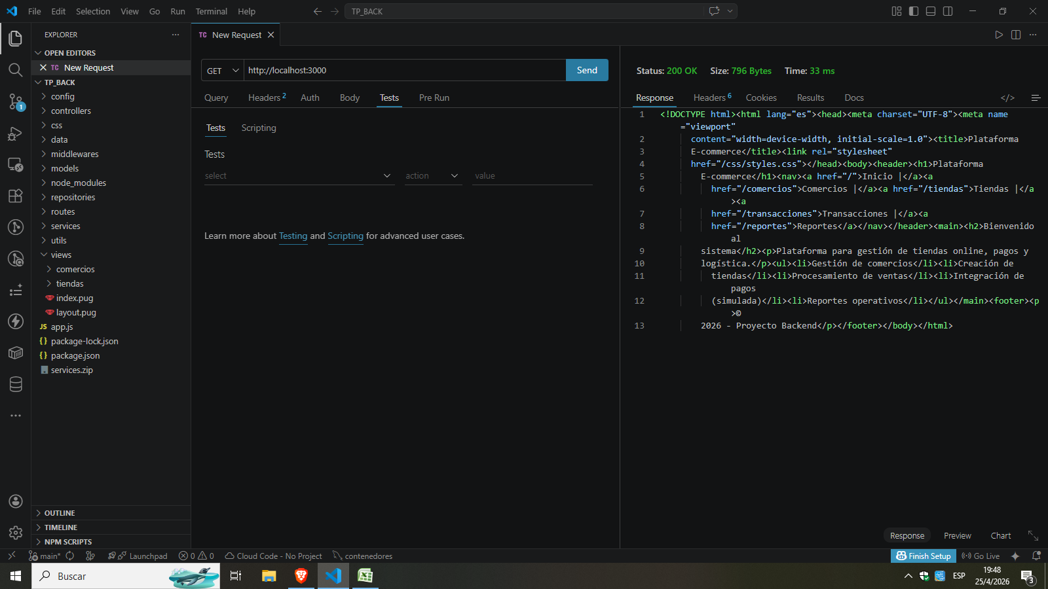

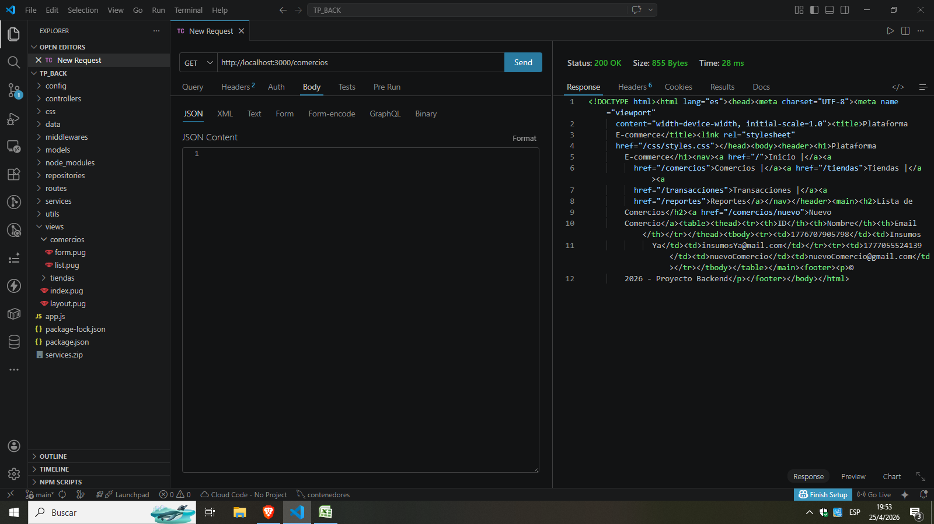

MÉTODO POST
